# IPV6自动配置IP实验

1. 实验拓扑：

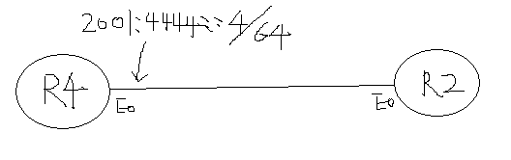

1. 实验需求：

R2模拟一台IPV6的PC机，要求R2使用自动配置IPV6地址。

1. 实验步骤：
2. **实验结论：**

# IPV6中的静态路由实验

1. 实验拓扑：

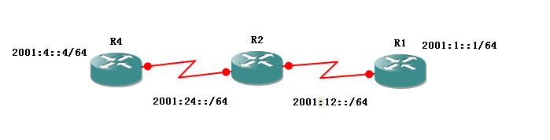

1. 实验需求：要求R4能够PING通R1的环回口地址，R1能够PING通R4的环回口地址，使用静态路由。能够熟练掌握IPV6中的静态路由
2. **实验结论：**

# IPV6中的RIPng路由协议实验

1. 实验拓扑：

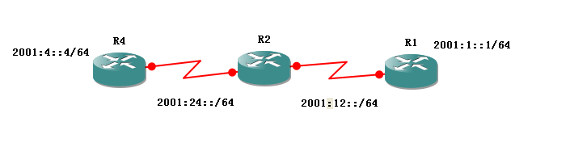

1. 实验需求：要求熟练掌握RIPng的配置以及工作原理，实现全网互通。
2. **实验结论：**

# IPV6中的OSPFV3路由协议实验

1. 实验拓扑：

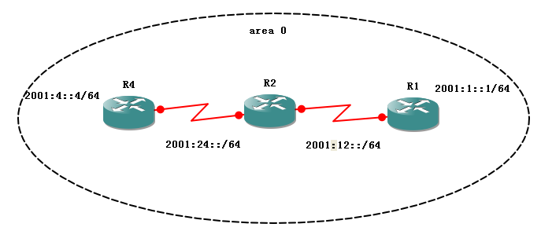

1. 实验需求:要求熟练掌握IPV6中的OSPFV3路由协议的配置以及工作原理。
2. **实验结论：**

# IPV6中的流量和路由的控制实验

1. 实验拓扑：

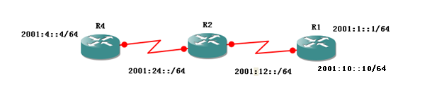

1. 实验需求：要求熟练掌握IPV6中的ACL和前缀列表的使用方法。要求R4上面不允许去访问2001:1：：1/64，并且在R2上过滤掉2001:4：：/64的路由条目。

在IPV6中，抓路由和抓数据完完全全被被分割开了，ACL只是抓数据流量，而前缀列表只是去抓路由：

**ACL只能用来过滤数据包，prefix只能过滤路由，二者分开使用。**

1. **实验结论：**

# IPV6中的MBGP实验

1. 实验拓扑：

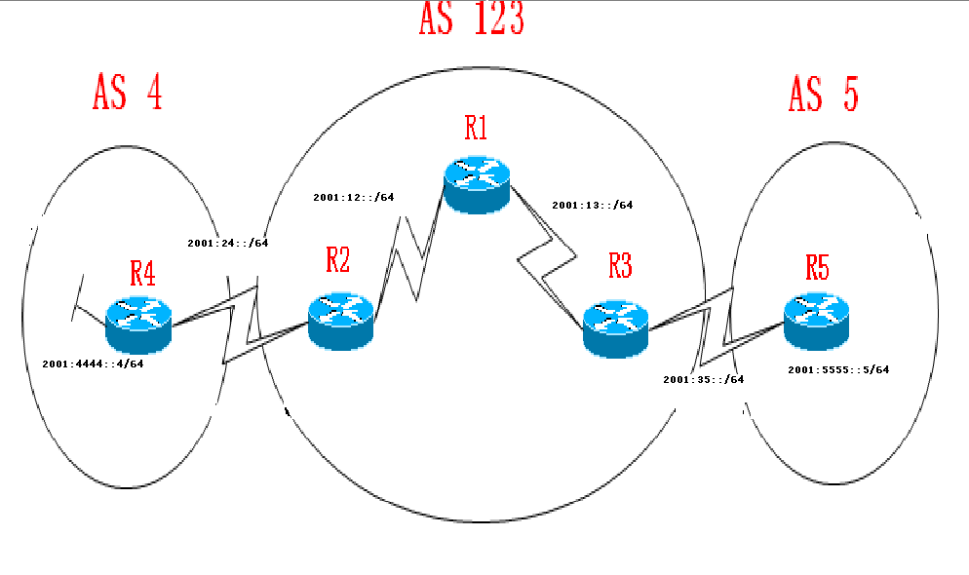

1. 实验需求：熟练掌握BGP在IPV6中的配置。
2. **实验结论：**

# 使用隧道模式解决IPV6地址的过渡

1. 实验拓扑：

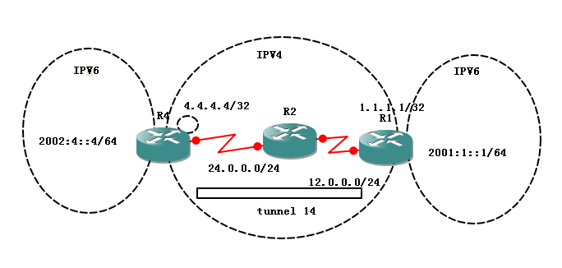

1. 实验需求：使用隧道模式解决IPV6地址的过渡，实现R4的环回口IPV6地址能够PING通R1的环回口IPV6地址。
2. **实验结论：**

# 使用6to4方法解决多点tunnel通讯方案

1. 实验拓扑：

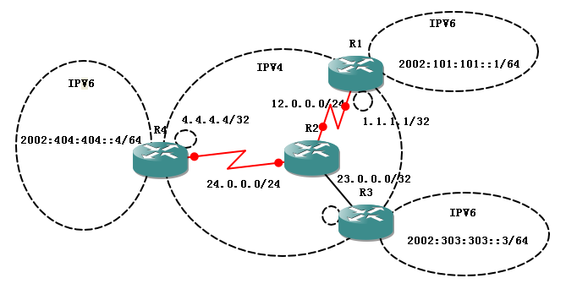

1. 实验需求：要求使用6to4自动tunnel方案来解决多点tunnel方案。要求全网互通。
2. **实验结论：**